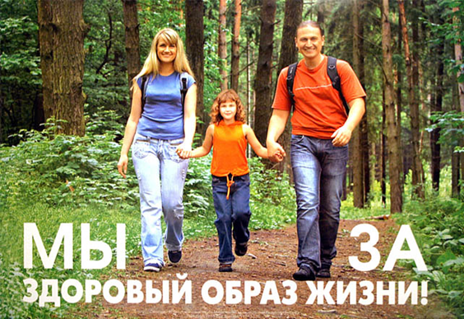
Психологический климат в семье
Он определяет устойчивость внутрисемейных отношений, оказывает решительное влияние на развитие, как детей, так и взрослых. Он не является чем-то неизменным, данным раз и навсегда. Его создают члены каждой семьи, и от их усилий зависит, каким он будет, благоприятным или неблагоприятным и как долго продлится брак.
Так для благоприятного психологического климата характерны следующие признаки: сплоченность, возможность всестороннего развития личности каждого ее члена, высокая доброжелательная требовательность членов семьи друг к другу, чувство защищенности и эмоциональной удовлетворенности, гордость за принадлежность к своей семье, ответственность. В семье с благоприятным психологическим климатом каждый ее член относится к остальным с любовью, уважением и доверием, к родителям — еще и с почитанием, к более слабому — с готовностью помочь в любую минуту. Важными показателями благоприятного психологического климата семьи являются стремление ее членов проводить свободное время в домашнем кругу, беседовать на интересующие всех темы, вместе выполнять домашнюю работу, подчеркивать достоинства и добрые дела каждого. Такой климат способствует гармонии, снижению остроты возникающих конфликтов, снятию стрессовых состояний, повышению оценки собственной социальной значимости и реализации личностного потенциала каждого члена семьи. Исходной основой благоприятного климата семьи являются супружеские отношения. Совместная жизнь требует от супругов готовности к компромиссу, умения считаться с потребностями партнера, уступать друг другу, развивать в себе такие качества, как взаимное уважение, доверие, взаимопонимание.
Когда члены семьи испытывают тревожность, эмоциональный дискомфорт, отчуждение, в этом случае говорят о неблагоприятном психологическом климате в семье. Все это препятствует выполнению семьей одной из главных своих функций — психотерапевтической, снятия стресса и усталости, а также ведет к депрессиям, ссорам, психической напряженности, дефициту в положительных эмоциях. Если члены семьи не стремятся изменить такое положение к лучшему, то само существование семьи становится проблематичным.
В зависимости от степени неурядиц различают семьи:
- конфликтные, в которых возникают разногласия между интересами и желаниями членов семьи, которые порождают сильные и продолжительные отрицательные эмоции, кризисы, где нужды и интересы членов семьи сталкиваются особенно резко, поскольку касаются важнейших сфер жизнедеятельности семьи;
- проблемные, которые нуждаются в помощи в конструктивном решении конфликтов, в преодолении объективных сложных жизненных ситуаций (например, отсутствие жилья и средств для существования) при сохранении общей положительной семейной мотивации.
Психологический климат можно определить как характерный для той или иной семьи более или менее устойчивый эмоциональный настрой, который является следствием семейной коммуникации, то есть возникает в результате совокупности настроения членов семьи, их душевных переживаний и волнений, отношения друг к другу, к другим людям, к работе, к окружающим событиям. Стоит отметить, что эмоциональная атмосфера семьи является важным фактором эффективности функций жизнедеятельности семьи, состояния ее здоровья в целом, она обуславливает стабильность брака.

Многие западные исследователи считают, что в современном обществе семья утрачивает свои традиционные функции, становясь институтом эмоционального контакта, своеобразным «психологическим убежищем». Отечественные ученые также подчеркивают возрастание роли эмоциональных факторов в функционировании семьи.
Хотелось бы рассмотреть взгляд В.С. Торохтия на проблему социально-психологического климата и психологического здоровья семьи. Он говорит о психологическом здоровье семьи и о том, что этот «интегральный показатель динамики жизненно важных для нее функций, выражающий качественную сторону протекающих в ней социально-психологических процессов и, в частности, способность семьи противостоять нежелательным воздействиям социальной среды», не тождествен понятию «социально-психологический климат», которое в большей степени применимо для групп (в том числе малых) разнородного состава, чаще объединяющих своих членов на основе профессиональной деятельности и наличия у них широких возможностей выхода из группы и т.д. Для малой группы, имеющей родственные связи, обеспечивающие устойчивую и длительную психологическую взаимозависимость, где сохраняется близость межличностных интимных переживаний, где особо значимо сходство ценностных ориентации, где одновременно выделяется не одна, а ряд общесемейных целей, и сохраняется гибкость их приоритетности, адресности, где главным условием ее существования является целостность — более приемлем термин «психологическое здоровье семьи».

Психологическое здоровье - это состояние душевного психологического благополучия семьи, обеспечивающее адекватную их жизненным условиям регуляцию поведения и деятельности всех членов семьи. К основным критериям психологического здоровья семьи B.C. Торохтий относит сходство семейных ценностей, функционально-ролевую согласованность, социально-ролевую адекватность в семье, эмоциональную удовлетворенность, адаптивность в микросоциальных отношениях, устремленность на семейное долголетие. Эти критерии психологического здоровья семьи создают общий психологический портрет современной семьи и прежде всего, характеризуют степень ее благополучия.

